**Et vækstlokomotiv fra udkanten: Fra Nordfyn til 24 nye markeder på bare to år**

Posted by [Alex Randrup](https://www.d-i-f.dk/author/alexd-i-f-dk/) | mar 5, 2019 | [Forretningsudvikling](https://www.d-i-f.dk/category/artikler-nyheder/ledelse_/ledelse/forretningsudvikling/)

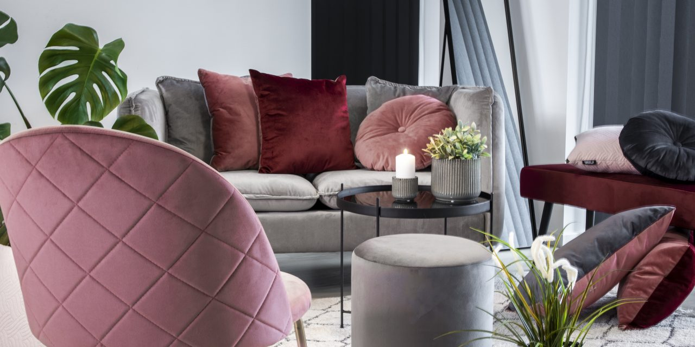

**Virksomheden House Nordic gik fra Nordfyn til 24 nye markeder på bare to år**

**Virksomheden House Nordic har gjort det, mange iværksættere drømmer om. I raketfart. På bare to år har virksomheden ramt 24 nye markeder. Det er et vaskeægte eksporteventyr affødt af godt købmandskab og af at udfordre de etablerede spillere med bedre service på et i forvejen presset marked.**

**Af Alex Randrup**

Iværksætteri er for mange blevet en livsstil. Den ultimative rus hvor man let kan fortabe sig i den gode idé. Faktum er desværre, at stadig alt for mange begår de samme fejl, som nemt kunne være undgået med den rette viden, indstilling og tilgang. Tillad mig at minde jer om de kedelige facts: to ud af tre danske iværksættervirksomheder lukker desværre inden for tre år.

Til gengæld findes der også iværksættere, som ham du skal møde nu. Han er én af dem, som mestrer disciplinen over dem alle: salg. Han er én af dem, som arbejder systematisk med at sælge, og som har ambitionerne om, at alle kunder skal aflægge en ordre, før de forlader butikken.

Efter 20 år som lønmodtager i møbelbranchen sprang Henrik Jørgensen i januar 2017 ud som iværksætter. Han startede House Nordic med hovedsæde i Søndersø på Nordfyn. Godt to år efter sælger virksomheden nu møbler og brugskunst til forhandlere, ikke kun i Danmark, men til hele 24 lande i Europa og Mellemøsten.

**En simpel opskrift på succes**

En engrosvirksomhed, der sælger møbler, lyder hverken revolutionerende eller som et unikum. For det pressede marked er tætpakket med konkurrenter, og selv stifter Henrik Jørgensen er overrasket over House Nordics succes.

*“Det, jeg har været mest overrasket over, er, at vi jo ikke har opfundet noget unikt. Vi er bare en helt almindelig engrosvirksomhed, som der jo findes så mange af, og så er det overvældende, at det kan gå så stærkt,”* siger Henrik.

House Nordic importerer møbler og brugskunst fra det meste af Fjernøsten. Møbler og brugskunst Henrik Jørgensen selv udvælger på rejser til Kina, Indien og Malaysia. Varerne bliver sendt til Nordfyn, og herfra bliver de solgt videre til en masse forskellige typer af forhandlere i hele Europa. Kunderne er alt fra møbelhuse og interiørbutikker til byggemarkeder og webshops.

For House Nordic har opskriften på succes været simpel. Fokus er på at få brandet produkterne som varer af god kvalitet i et lækkert design til fordelagtige priser. Dernæst at satse benhårdt på at tilbyde en ekstraordinær kundeservice til kunderne.

*“Først og fremmest vil vi give vores kunder værdi for pengene. Vi tilbyder blandt andet ekstra lækkert billedmateriale, som de kan bruge i deres markedsføring og videresalg. Vi tilbyder dag-til-dag levering herhjemme i modsætning til mange andre i branchen, som måske tilbyder en uges leveringstid, selvom de egentlig har produkterne på lager. Kunderne skal kunne regne med os og vores leverancer,”* tilføjer Henrik Jørgensen.

**Nordfyns Kommune har skabt grobund for vækstrejsen**

Selvom det oftest er de store danske byer, der bliver fremhævet som de erhvervsmæssige fyrtårne, har det ikke været en prioritet for Henrik Jørgensen at bosætte House Nordic i Odense. For Henrik har det været en klar prioritet, at House Nordic skulle have til huse og centrallager i Søndersø på Nordfyn. Det nære lokalmiljø har stor betydning for virksomhedens succes, mener Henrik.

*“Først og fremmest har jeg selv rødder på Nordfyn, så mit lokale netværk er stort. Det har været nemmere for mig at skabe en harmonisk virksomhed i Søndersø, end det ville have været i Odense. For en stor del af nøglen til succes er medarbejderne og at finde de rigtige personer, der kan arbejde sammen som et team, som er motiverede og yder en ekstra indsats. Så hurtigt som vi har løbet, så går det stærkt, og så skal man finde de rigtige medarbejdere, som har lyst til at være med på sådan en rejse. Dér har jeg skulle trække meget på mit lokale netværk,”* siger Henrik.

At nå 24 markeder på under to år har krævet en del ekstra hænder. I dag har House Nordic 13 fastansatte og 10 freelancere. Medarbejdere, der i høj grad har ført virksomheden frem til, hvad den har opnået på to år. Nordfyns Kommune har siden etableringen af House Nordic supporteret og hjulpet til med rekrutteringen af nye medarbejdere. En hjælp som Henrik ikke ville have været foruden, og som har været fundamentet for virksomhedens succes, påpeger Henrik.

“*Nordfyns Kommune har været gode til at tage kontakt, byde os velkommen og hjælpe os med bl.a. rekruttering gennem deres netværk. Helt fra begyndelsen har de været interesserede i os, og de vil gerne hjælpe, hvor de kan. I en større kommune ville vi blot være én blandt mange virksomheder. Den hjælp har betyder meget, for hvis vi skulle have ansat alle gennem almindelige processer med stillingsopslag og rigtig mange ansøgere, ville det have taget alt for lang tid for os at nå hertil,”*tilføjer han.

Som mange iværksættere ved, kan det kræve meget likviditet at komme igennem opstartsfasen. Ens varelager skal udvides for at følge efterspørgslen, og her falder betalingen ofte, før varerne rammer lageret. Nok har Henrik kastet sine opsparede midler ind i virksomheden og haft hånden placeret midt på kogepladen i de sidste par år, men fra dag ét har Henrik haft Danske Bank med på sidelinjen til at bakke op om House Nordics væksteventyr. Et yderst positivt samarbejde, vurderer han.

**Dyrk dine relationer og få gang i salget**

Med mere end 20 år i branchen havde Henrik Jørgensen nogle stærke kort på hånden, da han valgte at satse på iværksættertilværelsen. Det er netop hans evner til at finde de rigtige varer og få dem lavet på de rigtige fabrikker til de rigtige priser, der har affødt vækstrejsen. Derefter fremhæver Henrik sine relationer. For når markedet er presset, og der er mange konkurrenter, er ens nuværende kunderelationer nøglen til at booste ens salg.

“*Tænk på at gøre din virksomhed mest muligt effektiv. Det handler om at have styr på virksomhedens struktur og processer. Tænk så på, hvor vigtige dine relationer er; jo tættere du kan komme på dine kunder og være den, de tænker på først, jo bedre er det. I den verden vi lever i, er relationer stadigvæk en vigtig del af salget. Tænk derfor altid på værktøjer, der kan forbedre jeres relation. Det kan være at yde kunden en bedre service, end vedkommende har i dag – eller tilbyde hurtigere levering eller bedre priser*”, tilføjer Henrik.

Hvorvidt House Nordic fortsætter vækstrejsen kan være svært at forudse. Selv siger Henrik dog, at han ikke bliver for fin til at smøge ærmerne op og hjælpe til de steder, der er brug for det. Samtidig erkender han, at hans rolle i virksomheden har ændret sig, og at det kommende år skal bruges på at stabilisere virksomheden. Med så mange nye ansatte kan Henrik for første gang prioritere en hverdag, hvor han kan skabe lidt luft til at gøre virksomheden klar til næste step, så han kan vækste House Nordic til et nyt niveau.

# Nordic home and design

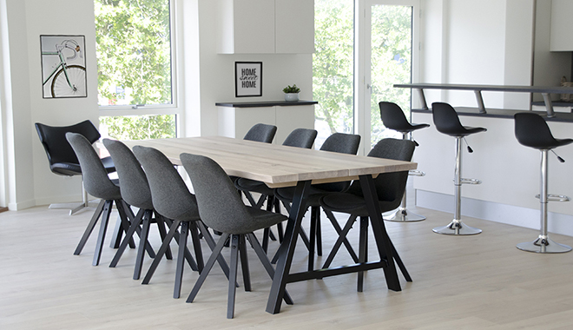

Hos House Nordic  
tilbyder vi  
et bredt udvalg  
af  
møbler & brugskunst  
i  
nordisk stil

SORTIMENT  
Vi udvikler,  
producerer & leverer  
møbler  
af  
høj kvalitet.  
[Se vores katalog](https://housenordic.dk/collections#inspiration)

[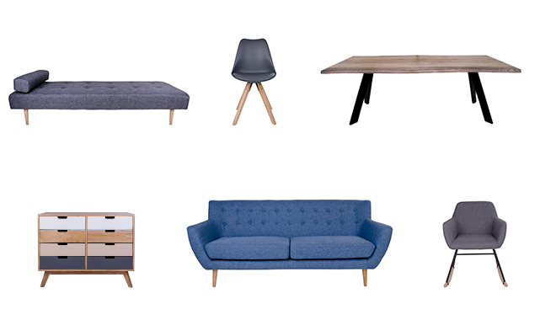](https://housenordic.dk/collections#inspiration)